Программа декады гуманитарного цикла
с 20 апреля по 30 апреля 2020 года
Тема: « К 75-Летию Победы в Великой
Отечественной войне!»
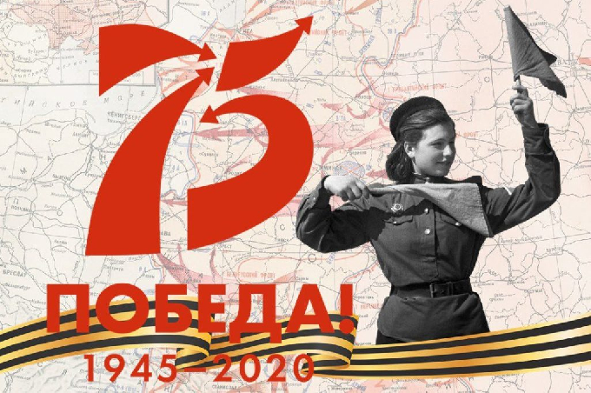
(проводится в дистанционном формате, готовые работы отправляются учителям-предметникам в электронный журнал «Сетевой город. Образование»)

Мероприятие | Класс | Ответственный
Конкурс «Литературное творчество» (на выбор) по желанию:  - отзыв о понравившемся произведении;  - стихотворение собственного сочинения;  - презентация по творчеству писателя.  Произведения к прочтению (на выбор)  1. Василь Быков «Сотников», «Обелиск», «Волчья стая»;  2. Борис Васильев «А зори здесь тихие», «В списках не значился»;  3. Валентин Распутин «Живи и помни». | 9-11 | Мясникова В.Н.  Соколова Л.В.  Шилина Е.Н.
Конкурс творческих работ, посвященных 75-летию Великой Победы над фашизмом (на выбор) по желанию:  - сочинение на тему «Герой Великой Отечественной войны 1941-1945 годов, в честь которого названа улица» (про В. И. Урукова);  - стихотворение собственного сочинения;  - компьютерную иллюстрацию к произведению (на выбор) или рисунок от руки.  Произведения к прочтению (на выбор)  1. Яковлев Ю.Я. «Как Серёжа на войну уходил»;  2. Катаев В. П. «Сын полка»;  3. Полевой Б. Н. «Повесть о настоящем человеке». | 5-8 | Иванова Э.А.  Мясникова В.Н.  Сурская И.В.  Шилина Е.Н.
«Литературная мастерская».  - Конкурс литературного перевода. Перевод стихотворного текста с чувашского/английского/ немецкого языка на русский и наоборот. К переводу приложить оригинальный текст.  - Конкурс работ собственного сочинения «Нашей Победе – 75 лет!». Номинации: рассказ, стихотворение, сказка.  - Конкурс презентаций «Маленькие герои большой Победы»  - Фотолетопись. Фотографии, рассказы о жизни и подвигах участников ВОВ, тружеников тыла, детей войны в моем городе, населенном пункте, семье.  - Конкурс презентаций «Герои, участники Великой Отечественной войны Чувашского края». (Биография героя, фотографии, рассказ о наградах).  - Конкурс сочинений «История моей семьи». | 5-11 | Иванова Э.А.  Мясникова В.Н.  Орлова О.И.  Соколова Л.В.  Сурская И.В.  Шилина Е.Н.
Онлайн – путешествия, виртуальные экскурсии по Городам-героям Великой Отечественной войны в сети Интернет. | 5-11 | Обозова И.З.
Единая викторина «Что ты знаешь о войне?», посвященная 75-летию Празднования Победы в Великой Отечественной войне.  Викторина проводится 27 апреля 2020 года в дистанционной форме. Заявка на участие в Викторине до 22 апреля 2020 года (включительно) в электронном виде на e-mail: cmiro58@mail.ru. Вопросы в Google форме, перейдя по ссылке: https://docs.google.com/forms/d/1WH2wZpLatUk3PbXpAYp5RG7-MJ20kaOH4tYqUidiMa4/edit?usp=sharing  Ссылка будет доступна 27 апреля 2020 года с 14:00 до 15:00 часов по московскому времени. | 7-11 | Григорьева Е.В.  Драндров Д.А.
Исторический конкурс «Письмо солдату».  Составить, оформить и написать письмо солдату. | 5-11 | Григорьева Е.В.  Драндров Д.А.
Викторина «По страницам Великой Отечественной войны…» (Текст викторины прилагается). | 5-8 | Григорьева Е.В.  Драндров Д.А.
«Встреча поколений». Конкурс презентаций о мемориалах, монументах, памятниках архитектуры, посвященных воинам-освободителям:  - памятник советским воинам-освободителям в Австрии, в Вене на площади Шварценбергплац (1945 г).  «The Monument to the Heroes of the Red Army» - Austria. Vienna.  «Heldendenkmal der Roten Armee» - Österreich. Wien. Schwarzenbergplatz.  - мемориалы советским воинам в Германии: монумент «Воин – освободитель» в Берлине (1949 г.)  «Soviet Cenotaph in Treptower Park» - Germany. Berlin.  «Sowjetische Ehrenmal im Treptower Park» - Deutschland. Berlin. | 7-9 | Васильева Л.Р.  Куракина С.Ю.  Курмашева Н.Г.
«Историческая память». We do remember…  Конкурс сочинений, эссе на английском языке на тему: «История моей семьи...»  Composition, essay.  «What do I know about the Great Patriotic War from my family stories». | 2-11 | Васильева Л.Р.  Иванова Э.А.  Куракина С.Ю.  Курмашева Н.Г.  Малеева Ю.А.  Порфирьева С.С.
Конкурс рисунков. «Что мы знаем о войне…»  «The Great Patriotic War in my colours». | 2-4 | Васильева Л.Р.  Иванова Э.А.  Куракина С.Ю.  Курмашева Н.Г.  Малеева Ю.А.  Порфирьева С.С.
Конкурс рисунков и произведений собственного сочинения на чувашском и русском языках на темы: «Мой любимый город», «Моя Чувашия» (к 100-летию автономии Чувашии). | 1-8 | Шмагина С.Г.  Орлова О.И.

